Versão 2

Data 2021.12.09

Nota: relativamente às versões anteriores, esta versão valida o módulo “HAR” num dispositivo Android real, e implementa serviços de background necessários para uma execução contínua deste módulo.

Segundo a figura apresentada abaixo, esta versão implementa os “service intents” (serviços de background) dos módulos “Activity Database” e “HAR activity Module”:

O formato usado estipulado em versões anteriores é o seguinte:

|  |  |  |  |  |  |
| --- | --- | --- | --- | --- | --- |
| **ID** | **UserID** | **Timestamp** | **Activity Type** | **Activity Description** | **Confidence** |

A próxima imagem ilustra a forma que as atividades reconhecidas de forma automática estavam a ser armazenadas na versão anterior (versão 1). Na versão anterior, os resultados estavam a ser gerados com recurso a um simulador de dispositivo, daí a atividade capturada e a dada confiabilidade serem estáticas:

A versão 2 valida os módulos em dispositivo real Android. Nas figuras abaixo, vê-se (à esquerda) o conjunto de funcionalidades desenvolvidas para se testar os módulos desenvolvidos pelo PORTIC; e (à direita) o resultado de uma caminhada de pouco mais de 5 minutos com uma subsequente transição para atividade sedentária.

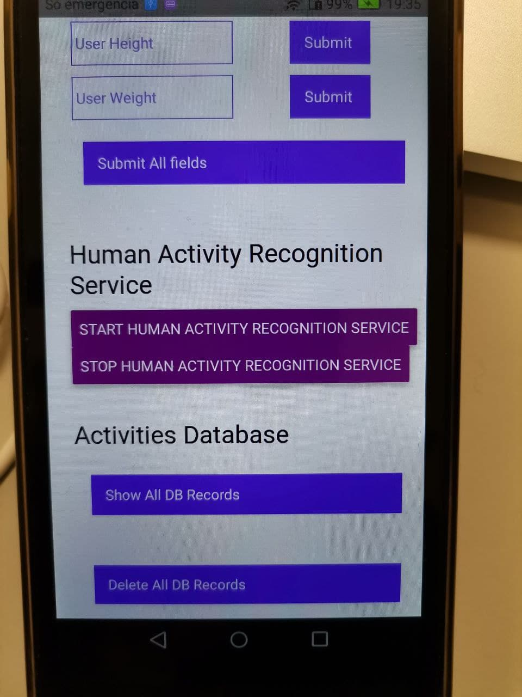 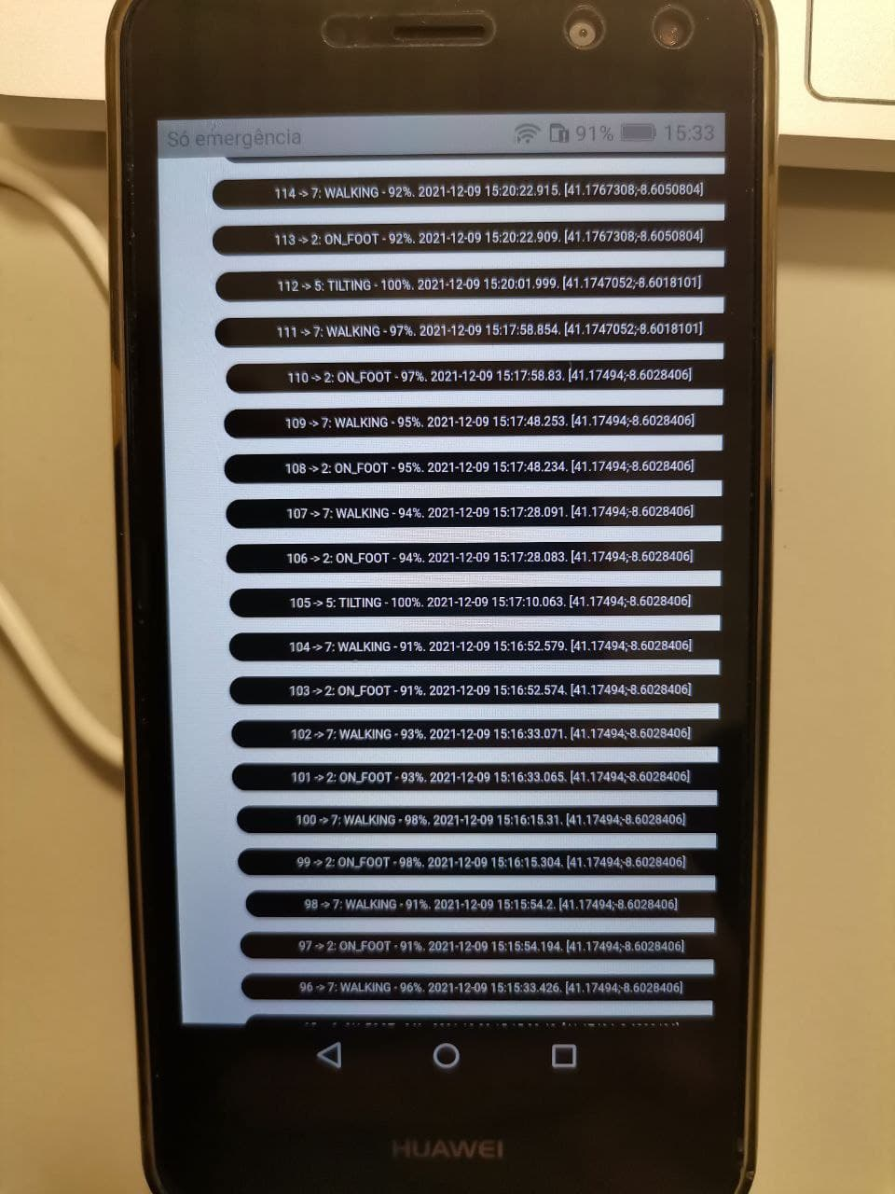

Nesta versão, as atividades capturadas têm as respetivas coordenadas de GPS. Isto é necessário para se conseguir deduzir o grau de rapidez/intensidade de cada atividade capturada. O formato dos dados em base de dados é o seguinte:

A captura automática da atividade está atualmente a ser executado de forma não regular. Em média, e em andamento, a aplicação captura a atividade várias vezes por minuto. Quando a aplicação corre em background, em modo “STILL”, a frequência do reconhecimento de atividades desce para +- uma vez em cada 3 minutos.